拍摄要求
1、拍摄前准备：为保障拍摄质量，请各位同学按下图要求准备。
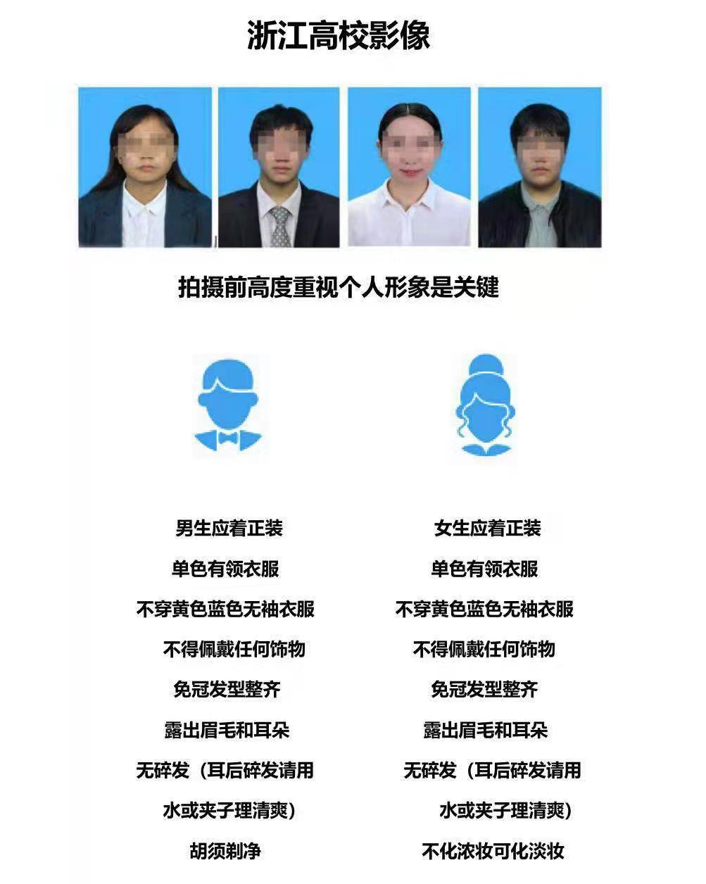
2、采集照片要求：
1）人物姿态与表情：坐姿端正，表情自然，双眼自然睁开并平视，耳朵对称，左右肩膀平衡。
2）眼镜：不得戴(含隐形、美瞳)眼镜，镜框不得遮挡眼晴，镜片不能有反光,有反光的需要把眼镜摘掉.否则会不能上传学信网。
3）佩饰及遮挡物：不得使用头部覆盖物(宗教、医疗和文化需要时，不得遮挡脸部或造成阴影)。不得佩戴耳环项链等饰品。
4）头发：不要有碎发，女生丸子头不要梳。不能遮挡眉毛、眼睛和耳朵。不宜化妆。脸部注意不要过油，不要高光高亮，嘴唇自然闭合。
5）衣着：穿衬衫（最好白色有领衬衫），如果没有，穿浅色有领衣服（颜色单一不要花哨），应与背景色区分明显。不要穿蓝色、紫色、黄色、绿色、粉色的衣服，避免复杂图案、条纹。有帽子的衣服不可以拍摄 .
